Kardinalni broj
Broj elemenata nekog skupa A zovemo kardinalni broj i označavamo ga s card(A).

Primjer 4.
Koliko je card(A), ako je A skup svih znamenki broja 1726355?

Rješenje:
Ispišimo prvo elemente skupa A.
A={1,2,3,5,6,7}
Tada je card(A)=6.

Podskup
Kažemo da je A podskup skupa B i pišemo A⊆B ako je svaki element skupa A ujedno element skupa B.

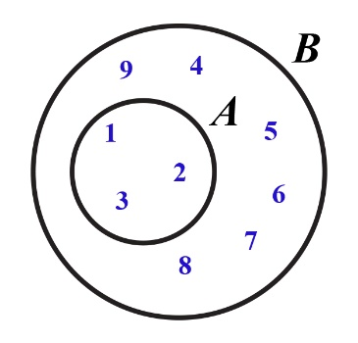
Primjer 5.

Neka je A={1,2,3},
B={1,2,3,4,5,6,7,8,9}.
Je li A⊆B ili je B⊆A?

Rješenje:
Svaki je element iz skupa A element skupa B pa vrijedi {1,2,3}⊆{1,2,3,4,5,6,7,8,9} ili A⊆B.

